**Laboratorium Podstaw Fizyki**

|  |  |  |  |
| --- | --- | --- | --- |
| Kierunek: MiBM, W-10 | Nr ćwiczenia: 57c  Temat: Badanie efektu Halla | Nazwisko i Imię prowadzącego kurs:  Dr inż. Zbigniew Gumienny | |
| Imię i nazwisko, indeks:  Łukasz Chwistek, 243662 | Termin zajęć:  06.11.2017r., Poniedziałek, 13.15 | | **Ocena końcowa:** |
| Data oddania sprawozdania:  13.11.2017r. | |

Zatwierdzam wyniki pomiarów.

Data i podpis prowadzącego zajęcia: ______________________________

**Adnotacje dotyczące wymaganych poprawek oraz daty otrzymania poprawionego sprawozdania**

# **Wykaz narządów**

1. Hallotron umieszczony w polu magnetycznym wytworzonym przez magnesy trwałe. Magnesy zamocowane są tak, by możliwy był pomiar zmian orientacji pola magnetycznego względem płaszczyzny hallotronu.
2. Zasilacz hallotronu
3. Miliamperomierz do pomiaru natężenia prądu sterującego Is (zakres 15mA) (typu LM1)
4. Multimetr typu M4660A do pomiaru napięcia Halla UH (zakres 2V)
5. Przewody elektryczne

# **Cel ćwiczenia**

1. Zmierzenie charakterystyk statycznych hallotronu:

UH = f($α$) i UH = f(B) - wersja podstawowa ćwiczenia.

UH = f(Is) - wersja dodatkowa ćwiczenia.

1. Wyznaczenie czułości polowej B = ΔUH/ΔB i czułości prądowej I = ΔUH/ΔI hallotronu.
2. Wyznaczenie koncentracji n swobodnych nośników ładunku.
3. Wyznaczenie maksymalnej czułości kątowej $γ_{α}$ = ΔUH/Δ $α$ hallotronu.

# **Opis ćwiczenia**

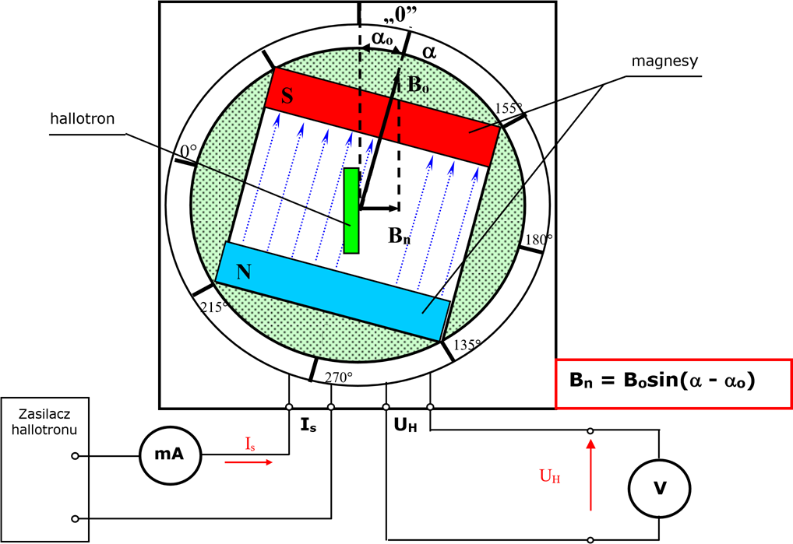

Rysunek . Schemat układu pomiarowego.

# **Wzory**

B = B0sin(α-α0)

d = 2 μm ± 5%

e = 1,602 x 10-19  C

γ1 =

γα =

UH =

n =

# **Wyniki pomiarów**

|  |  |  |  |  |  |  |  |  |  |
| --- | --- | --- | --- | --- | --- | --- | --- | --- | --- |
| **UH=f(α) Is=const** | | | | | | | | | |
| Is [A] | u(Is) [A] | α [°] | u(α) [rad] | UH [V] | u(UH) [mV] | Bn [T] | u(Bn) [T] | γα[V/˚] | u(γα) [V/˚] |
| 0,01 | 0,00044 | 354 | 0,021 | 0,00000 | 0,00018 | 0,000 | 0,011 | 0,004556 | 0,000046 |
| 0 | 0,03660 | 0,00019 | 0,052 | 0,012 |
| 10 | 0,07950 | 0,0002 | 0,138 | 0,018 |
| 20 | 0,12270 | 0,00021 | 0,219 | 0,024 |
| 30 | 0,15870 | 0,00022 | 0,294 | 0,031 |
| 40 | 0,19020 | 0,00023 | 0,36 | 0,037 |
| 50 | 0,21150 | 0,00024 | 0,415 | 0,042 |
| 60 | 0,23470 | 0,00025 | 0,457 | 0,046 |
| 70 | 0,24890 | 0,00025 | 0,485 | 0,049 |
| 80 | 0,25180 | 0,00025 | 0,499 | 0,05 |
| 90 | 0,25140 | 0,00025 | 0,497 | 0,05 |
| 100 | 0,24120 | 0,00025 | 0,481 | 0,049 |
| 110 | 0,22830 | 0,00024 | 0,449 | 0,046 |
| 120 | 0,20420 | 0,00024 | 0,405 | 0,041 |
| 130 | 0,17580 | 0,00023 | 0,347 | 0,036 |
| 140 | 0,14260 | 0,00022 | 0,28 | 0,03 |
| 150 | 0,10240 | 0,00021 | 0,203 | 0,023 |
| 160 | 0,05800 | 0,00019 | 0,121 | 0,016 |
| 170 | 0,01070 | 0,00018 | 0,035 | 0,012 |
| 180 | -0,03640 | 0,00019 | -0,052 | 0,012 |
| 190 | -0,08430 | 0,0002 | -0,138 | 0,018 |
| 200 | -0,13050 | 0,00022 | -0,219 | 0,024 |
| 210 | -0,17000 | 0,00023 | -0,294 | 0,031 |
| 220 | -0,20500 | 0,00024 | -0,36 | 0,037 |
| 230 | -0,23410 | 0,00025 | -0,415 | 0,042 |
| 240 | -0,25600 | 0,00025 | -0,457 | 0,046 |
| 250 | -0,27120 | 0,00026 | -0,485 | 0,049 |
| 260 | -0,27700 | 0,00026 | -0,499 | 0,05 |
| 270 | -0,27290 | 0,00026 | -0,497 | 0,05 |
| 280 | -0,26250 | 0,00025 | -0,481 | 0,049 |
| 290 | -0,24270 | 0,00025 | -0,449 | 0,046 |
| 300 | -0,21780 | 0,00024 | -0,405 | 0,041 |
| 310 | -0,18520 | 0,00023 | -0,347 | 0,036 |
| 320 | -0,14810 | 0,00022 | -0,28 | 0,03 |
| 330 | -0,10520 | 0,00021 | -0,203 | 0,023 |
| 340 | -0,06000 | 0,000191 | -0,121 | 0,016 |
| 350 | -0,01230 | 0,0002 | -0,035 | 0,012 |
| 360 | 0,03190 | 0,00019 | 0,052 | 0,012 |

|  |  |
| --- | --- |
| **α0** | 172˚ |
| **UH max** | 80˚ |
| **UH min** | 260˚ |
| **U=0** | 172˚ |
| **U=0** | 354˚ |

|  |  |  |  |  |  |  |  |  |  |  |  |  |
| --- | --- | --- | --- | --- | --- | --- | --- | --- | --- | --- | --- | --- |
| **UH=f(Bn) Is=const** | | | | | | | | | | | | |
| Is [A] | u(Is) [A] | α [°] | u(α) [rad] | UH [V] | u(UH) [mV] | | Bn [T] | u(Bn) [T] | γβ[V/AT] | u(γβ) [V/AT] | n [1/m^3] | u(n) [1/m^3] |
| 0,01 | 0,00044 | 354 | 0,021 | 0,00000 | | 0,00018 | 0,000 | 0,011 | 53,22 | 0,23 | 5,86452E+23 | 440000 |
| 0 | 0,03660 | | 0,00019 | 0,052 | 0,012 |
| 10 | 0,07950 | | 0,0002 | 0,138 | 0,018 |
| 20 | 0,12270 | | 0,00021 | 0,219 | 0,024 |
| 30 | 0,15870 | | 0,00022 | 0,294 | 0,031 |
| 40 | 0,19020 | | 0,00023 | 0,36 | 0,037 |
| 50 | 0,21150 | | 0,00024 | 0,415 | 0,042 |
| 60 | 0,23470 | | 0,00025 | 0,457 | 0,046 |
| 70 | 0,24890 | | 0,00025 | 0,485 | 0,049 |
| 80 | 0,25180 | | 0,00025 | 0,499 | 0,05 |
| 90 | 0,25140 | | 0,00025 | 0,497 | 0,05 |
| 100 | 0,24120 | | 0,00025 | 0,481 | 0,049 |
| 110 | 0,22830 | | 0,00024 | 0,449 | 0,046 |
| 120 | 0,20420 | | 0,00024 | 0,405 | 0,041 |
| 130 | 0,17580 | | 0,00023 | 0,347 | 0,036 |
| 140 | 0,14260 | | 0,00022 | 0,28 | 0,03 |
| 150 | 0,10240 | | 0,00021 | 0,203 | 0,023 |
| 160 | 0,05800 | | 0,00019 | 0,121 | 0,016 |
| 170 | 0,01070 | | 0,00018 | 0,035 | 0,012 |
| 180 | -0,03640 | | 0,00019 | -0,052 | 0,012 |
| 190 | -0,08430 | | 0,0002 | -0,138 | 0,018 |
| 200 | -0,13050 | | 0,00022 | -0,219 | 0,024 |
| 210 | -0,17000 | | 0,00023 | -0,294 | 0,031 |
| 220 | -0,20500 | | 0,00024 | -0,36 | 0,037 |
| 230 | -0,23410 | | 0,00025 | -0,415 | 0,042 |
| 240 | -0,25600 | | 0,00025 | -0,457 | 0,046 |
| 250 | -0,27120 | | 0,00026 | -0,485 | 0,049 |
| 260 | -0,27700 | | 0,00026 | -0,499 | 0,05 |
| 270 | -0,27290 | | 0,00026 | -0,497 | 0,05 |
| 280 | -0,26250 | | 0,00025 | -0,481 | 0,049 |
| 290 | -0,24270 | | 0,00025 | -0,449 | 0,046 |
| 300 | -0,21780 | | 0,00024 | -0,405 | 0,041 |
| 310 | -0,18520 | | 0,00023 | -0,347 | 0,036 |
| 320 | -0,14810 | | 0,00022 | -0,28 | 0,03 |
| 330 | -0,10520 | | 0,00021 | -0,203 | 0,023 |
| 340 | -0,06000 | | 0,000191 | -0,121 | 0,016 |
| 350 | -0,01230 | | 0,0002 | -0,035 | 0,012 |
| 360 | 0,03190 | | 0,00019 | 0,052 | 0,012 |

|  |  |
| --- | --- |
| **a = γβIs** | -0,5322 |
| **u(a)** | 0,0023 |
| **b** | -0,00614 |
| **u(b)** | 0,00078 |
| **R^** | 0,9994 |

|  |  |  |  |  |  |  |  |  |
| --- | --- | --- | --- | --- | --- | --- | --- | --- |
| **Is** | **u(Is)** | **α** | | **u(α)** | **UH** | **u(UH)** | **Bn** | **u(Bn)** |
| **[A]** | **[A]** | **[rad]** | **[◦]** | **[rad]** | **[V]** | **[V]** | **[T]** | **[T]** |
| 0,010 | 0,00044 | 1,396 | 80 | 0,021 | 0,25000 | 0,00025 | -0,50 | 0,05 |
| 0,009 | 0,22600 | 0,00024 |
| 0,008 | 0,20040 | 0,00024 |
| 0,007 | 0,17590 | 0,00023 |
| 0,006 | 0,15150 | 0,00022 |
| 0,005 | 0,12740 | 0,00021 |
| 0,004 | 0,10160 | 0,00021 |
| 0,003 | 0,07480 | 0,00020 |
| 0,002 | 0,05060 | 0,00019 |
| 0,001 | 0,02460 | 0,00019 |
| 0 | 0,00000 | 0,00018 |
| -0,001 | -0,02670 | 0,00019 |
| -0,002 | -0,05350 | 0,00019 |
| -0,003 | -0,07910 | 0,00019 |
| -0,004 | -0,10190 | 0,0002 |
| -0,005 | -0,12790 | 0,00021 |
| -0,006 | -0,15600 | 0,00022 |
| -0,007 | -0,18120 | 0,00022 |
| -0,008 | -0,19990 | 0,00023 |
| -0,009 | -0,23180 | 0,00024 |
| -0,010 | -0,24990 | 0,00025 |
| 0,010 | 4,538 | 260 | 0,03010 | 0,00019 | 0,5 |
| 0,009 | 0,05860 | 0,00020 |
| 0,008 | 0,08780 | 0,00020 |
| 0,007 | 0,11460 | 0,00021 |
| 0,006 | 0,14400 | 0,00022 |
| 0,005 | 0,16850 | 0,00023 |
| 0,004 | 0,19930 | 0,00024 |
| 0,003 | 0,22180 | 0,00024 |
| 0,002 | 0,25100 | 0,00025 |
| 0,001 | 0,28160 | 0,00026 |
| 0 | 0,00000 | 0,00018 |
| -0,001 | -0,27730 | 0,00026 |
| -0,002 | -0,25040 | 0,00025 |
| -0,003 | -0,22160 | 0,00024 |
| -0,004 | -0,19320 | 0,00023 |
| -0,005 | -0,16420 | 0,00023 |
| -0,006 | -0,13740 | 0,00022 |
| -0,007 | -0,10720 | 0,00021 |
| -0,008 | -0,08590 | 0,00020 |
| -0,009 | -0,05810 | 0,00019 |
| -0,010 | -0,02590 | 0,00019 |

# **Wykresy**

# **Obliczenia i analiza**

$$Δ_{P}I=\frac{I_{z}⋅K}{100}=0,000075$$

Z funkcji reglinp UH(α) dla αϵ[140˚;210֯] : a=-0,0046

B = B0sin(α-α0) , = (0,500 ± 0,050) T , $α_{0}=172°=$ 3,002 [rad]

$B_{2}$ =0,5sin(10-172)= -0,06958655 ≈ -0,155 $[T]u\left(B_{n}\right)=\sqrt{u^{2}\left(B_{0}\right)⋅\sin^{2}\left(α-α_{0}\right)+(B_{0}^{2}\cos^{2}{{\left(α-α_{0}\right)}^{}}⋅U^{2}\left(α_{}\right)}$

u(B2)≈ 0,019 [T]

Z funkcji reglinp UH(Bn): a= -0,532190364 ≈ -0,5322

u(a)≈0,0023

γ≡γβ = =│-0,5322/0,01│≈ 53,22 [V/AT]

dla α=170[ ֯ ]

γ1=a1/I=53,19 [V/AT]

dla dla α=260[֯

γ2=a2/I=10,51 [V/AT]

dla α=80[֯ ]

γ3=a3/I=1,73 [V/AT]

u(${}_{B})=\sqrt{\frac{U^{2}\left(a\right)}{I^{2}}+{\left(\frac{a}{-I^{2}}\right)}^{2}⋅U^{2}\left(I_{}\right)}$

$${u(}_{B})=0,022774912≈0,23 [\frac{V}{AT}]$$

n = $\frac{1}{eγd}$ = 5,86452*10^23 [$\frac{1}{C⋅\frac{V}{A⋅T}⋅m}=\frac{1}{C⋅\frac{V}{A⋅\frac{V⋅S}{m^{2}}}m}=\frac{1}{A⋅s\frac{m^{2}}{A⋅s}⋅m}=\frac{1}{m^{3}}]$

$u\left(n\right)=\sqrt{{\left(\frac{-1}{ⅇγ^{2}d}\right)}^{2}⋅U^{2}\left(y\right)+{\left(\frac{-1}{e_{γ}d^{2}}\right)}^{2}⋅U^{2}\left(d\right)}$ =432500,335 [1/m^3] ≈440000 [1/m^3]

# **Wnioski**

Ćwiczenie dostarcza informacji potrzebnych do wyznaczania wszystkich złożonych wartości, coś świadczy o osiągnięciu celu. Parametry *n* i pozwalają określić materiał użyty do zbudowania hallotronu. Z powstałych wykresów można zauważyć charakterystykę zbliżoną do liniowej. Niestety niedokładności przyrządów oraz błędy w odczytach pomiarów mogą mieć znaczący wpływ na wspomnianą charakterystykę, ale mimo to jest ona niemal liniowa, co oznacza iż pomiary zostały wykonane dokładnie a rachunki mieszczą się w zakresie błędu.